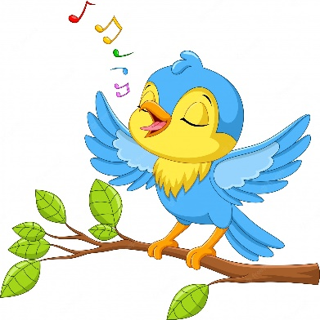
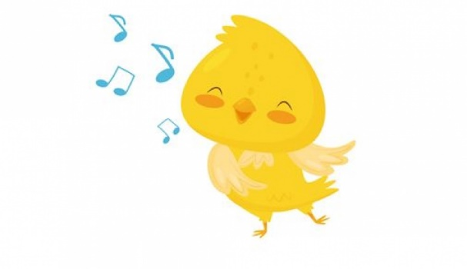
Ventspils novada bērnu dziedātāju konkurss
“Cālis un Putnēns 2023”
NOLIKUMS

Organizators: Ventspils novada pašvaldības Tārgales kultūra
Mērķis:
- Atklāt jaunus un talantīgus pirmsskolas un sākumskolas vecuma dziedātājus Ventspils novadā.
- Sekmēt un pilnveidot uzstāšanās iemaņas un skatuves kultūru.
- Veicināt bērnu vokālo spēju attīstību un radošo pašizpausmi.
Konkursa norise:
- Konkurss notiks 2023. gada 6. maijā plkst. 13.00 Tārgales pamatskolas zālē.
- Ierodoties uz konkursu, likumiskajam pārstāvim vai pavadošai (pilngadīgai) personai dalībnieks ir jāreģistrē.
- Mēģinājumu grafiks tiks saskaņots pēc pieteikumu anketu saņemšanas ar vokālajiem pedagogiem.
- Konkursa programma (norise) tiks paziņota e-pastā 28. aprīlī.
- Pēc konkursa būs bērnu ballīte.
Dalībnieki un pieteikšanās kārtība:
- Konkursā var piedalīties pirmsskolas vecuma bērni un sākumskolas vecuma bērni no 1.-3.klasei.
- Dalībnieki tiek iedalīti 3 vecuma grupās:
- Pirmsskolas dziedātāji no 2 līdz 4 gadu vecumam (ieskaitot);
- Pirmsskolas dziedātāji no 5 līdz 6 gadu vecumam (ieskaitot);
- Sākumskolas dziedātāji no 7 līdz 9 gadu vecumam (ieskaitot).
- Aizpildītu pieteikuma anketu (pielikumā) līdz 2023. gada 25. aprīlim (ieskaitot) jānosūta uz e-pastu targales.kn@ventspilsnd.lv vai personīgi jāiesniedz Tārgales kultūras pasākumu organizatorei.
Repertuārs un uzdevumi:
- Dalībniekiem pēc brīvas izvēles jāsagatavo VIENA dziesma. Repertuāram jāatbilst konkrētā solista vecumam un vokālajām spējām.
- Visi vokālisti dzied pie mikrofona.
- Dziesmas var izpildīt a cappella, klavieru vai kāda cita instrumenta vai fonogrammu pavadījumā.
Vērtēšana un apbalvošana:
- Konkursa dalībniekus vērtēs Ventspils novada pašvaldības Tārgales kultūras izveidota žūrija.
- Vērtēšanas galvenie kritēriji: vokālās prasmes, skatuviskais sniegums, repertuāra atbilstība vecumam un spējām, radošums.
- Visi konkursa dalībnieki tiks nominēti un saņems piemiņas balvas.
Uzmanību! Konkursa laikā dalībnieki var tikt fotografēti un filmēti, un fotogrāfijas un audiovizuālais materiāls var tikt publiskots ar mērķi popularizēt bērnu radošās un mākslinieciskās aktivitātes Ventspils novada pašvaldības informatīvajos kanālos un izdevumos. Papildu informācija pa tel.27307978.

Pielikums Nr. 1
Ventspils novada bērnu dziedātāju konkurss “Cālis un Putnēns 2023” nolikums
PIETEIKUMA ANKETA
Ventspils novada bērnu dziedātāju konkurss “Cālis un Putnēns 2023”
2023. gada 6. maijā
Tārgales pamatskolas zālē
Precīzi un pilnīgi aizpildīta anketa jāiesniedz līdz 2023. gada 25. aprīlim (ieskaitot) Tārgales kultūras pasākumu organizatorei vai elektroniski, sūtot uz e-pastu targales.kn@ventspilsnd.lv .
ZIŅAS PAR DALĪBNIEKU
Dalībnieka vārds, uzvārds
Dzimšanas gads, datums
Vecāka vārds, uzvārds, kontakttālrunis
Vokālā pedagoga vārds, uzvārds, kontakttālrunis

REPERTUĀRS
Dziesmas nosaukums
Mūzikas autors
Teksta autors
Aranžējuma autors
Pavadījuma veids
Priekšnesumā izmantotie mūzikas instrumenti/ scenogrāfijas elementi/ citi dalībnieki priekšnesumā vai cits. Lūdzu, norādiet, ja tādi plānoti!

DALĪBNIEKA RAKSTUROJUMS

